HU.043 – IDENTIFICAR BAIRRO
PROJETO: Viabiliza — Sistema de Licenciamento Eletrônico

HISTÓRICO DE REVISÃO
DATA | RESUMO DAS ALTERAÇÕES | VERSÃO | Responsável
16/10/2026 | Texto revisto para a linguagem de quem usa o sistema | 2.1 | Sudoeste Informática
19/10/2026 | Retirada das HUs sem funcionalidade no sistema, renumeração e reordenação das demais (retaguarda primeiro, portal depois) | 2.2 | Sudoeste Informática

VISÃO GERAL
O sistema descobre o bairro oficial do ponto pela camada de bairros vigente e pode gravá-lo no processo quando a feição é encontrada. O nome vem do bairro da feição. Nenhuma feição: não encontrado. Camada ausente ou pendente de fonte: indisponível, sem consulta espacial. Bairro não encontrado não é substituído por um bairro padrão. Indisponível ou não encontrado não apaga o bairro oficial já gravado. Nome vazio na feição não é gravado. O bairro identificado entra na lista da observação (a) do Quadro 10. O bairro digitado pelo requerente no endereço não substitui o bairro oficial da camada: a lista lê o bairro do território identificado, não o texto livre. A carga da camada é da manutenção de camadas ou da base oficial de bairros. Arquivo ausente ou inválido deixa a camada pendente, sem inventar polígono.

SUMÁRIO

ÉPICO: EP04 — Georreferenciamento e Território
HISTÓRIA DE USUÁRIO: Identificar bairro
PRÉ-REQUISITOS
DEPENDÊNCIAS
INTERFACE DE USUÁRIO
TELA 1 - Bairro na consulta territorial
COMPORTAMENTO ESPERADO TELA 1

ÉPICO: EP04 — Georreferenciamento e Território
Como a SEDUR quero saber o bairro que contém o ponto, de modo que ele seja registrado no processo e usado na observação (a) do Quadro 10.

HISTÓRIA DE USUÁRIO: Identificar bairro
Como analista quero ver o bairro oficial do imóvel, de modo que a lista de bairros da regra use o território identificado, e não o texto livre do endereço.

PRÉ-REQUISITOS
• Consulta do ponto por quem consulta o território
• Camada de bairro vigente, com feições
• Ponto com latitude e longitude válidas

DEPENDÊNCIAS
Passadas
• HU-039 — a identificação do ponto
• HU-026 — a camada de bairros vigente

Futuras
• HU-047 — a observação (a) do Quadro 10 compara o bairro identificado

INTERFACE DE USUÁRIO

TELA 1 - Bairro na consulta territorial
Caminho no menu: Território > Consulta territorial

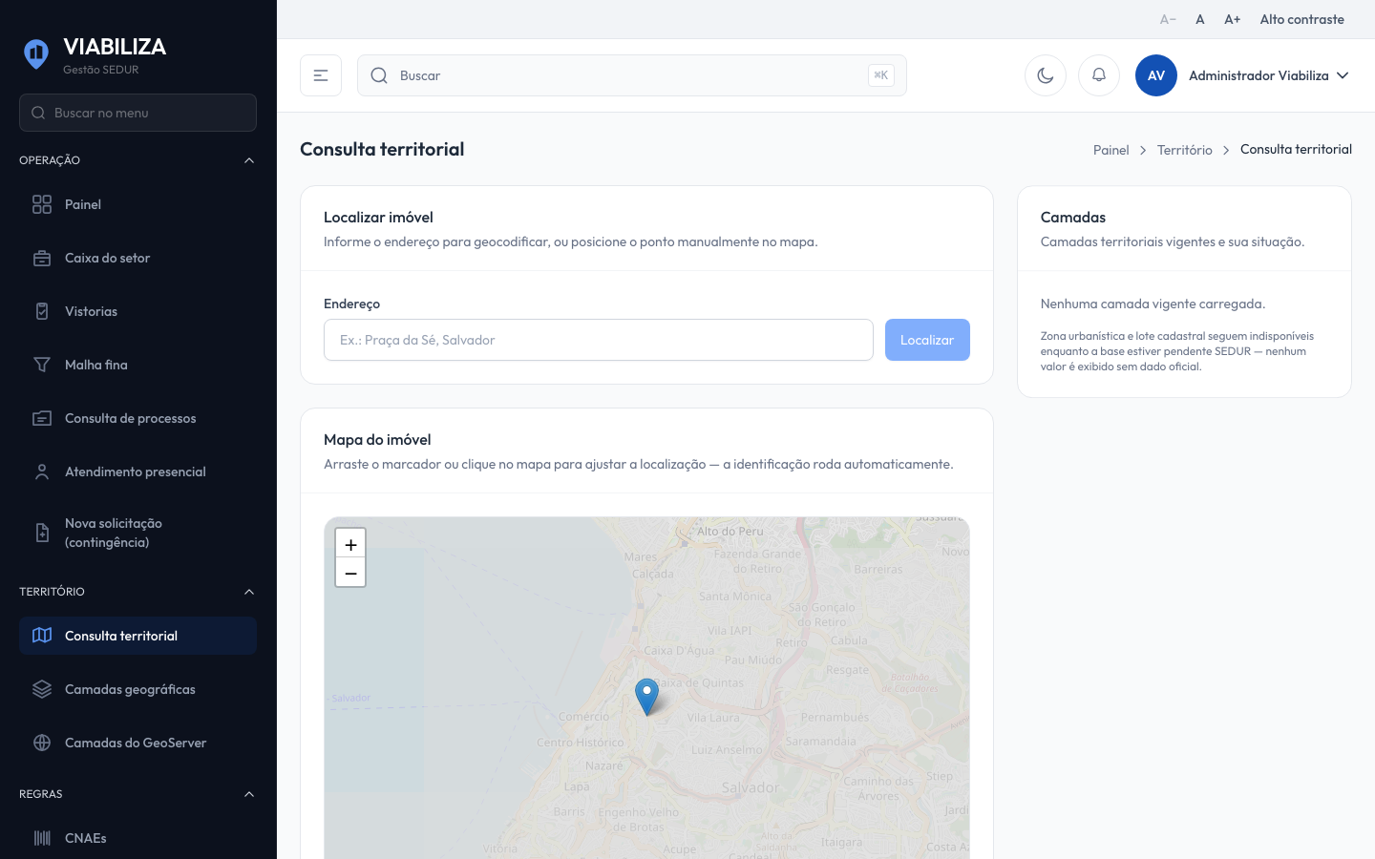

COMPORTAMENTO ESPERADO TELA 1
Cenário 1: Ponto dentro de um bairro
Dado que existe camada de bairro vigente com feições e o ponto cai dentro de um polígono
Quando o território é identificado
Então o bairro volta identificado, com o nome e a versão da camada, e pode ser gravado como bairro oficial do processo

Cenário 2: Ponto fora de todos os bairros
Dado que o ponto não cai em nenhum bairro da camada vigente
Quando o território é identificado
Então a situação é não encontrado e o bairro do processo não é preenchido por essa chamada

Cenário 3: Sem camada vigente
Dado que não há camada vigente de bairro
Quando o território é identificado
Então a situação é indisponível e não há consulta espacial

